BAĞLI LİSTE UYGULAMALARI PROJESİ

Osman Şimşek
Bilgisayar Mühendisliği
Kocaeli Üniversitesi
180202048
simsekosman15@hotmail.com

Yener Emin Elibol
Bilgisayar Mühendisliği
Kocaeli Üniversitesi
180202054
yenereminelibol@gmail.com

Bu proje genel olarak bağlı liste yapısını kullanarak verilen sehirler.txt dosyasından veriyi çekerek, bu verileri bağlı listeler yardımıyla sıralı yapıda tutmayı sağlar, kullanıcının menu yardımıyla bu verilere ulaşıp değişiklikler yapmasına olanak sağşlamaktadır.
GİRİŞ
Bağlı liste uygulamaları projesi şehir verilerini sistemde sıralı yapıda tutar. Kullanıcı programı çalıştırdığı zaman ekrana kullanıcı için tasarlanan menü gelmektedir. Seçilen komutlara göre sisteme çekilen verilere ulaşmayı ve düzenlemeyi sağlar. Menü ekranı 8 ayrı işlemden oluşmaktadır. Bu işlemler ile kullanıcı bağlı listeler yardımıyla sıralı yapıda tutulan verilere müdahele etmektedir. Kullanıcı çıkış yapmak istediğinde menüde yer alan “Cikis” butonuna tıklıyarak çıkış yapar

TEMEL BİLGİLER
.Program C programlama dilinde gerçekleştirilmiş olup geliştirme ortamı olarak Code Blocks kullanılmıştır.

TASARIM

Algoritma
Program çalıştırıldığında sehirler.txt dosyasından şehir ve komşu bilgileri alınıp plaka numaralarına göre sıralanmaktadır. Kullanıcıyı programı çalıştırdığı zaman bir ara yüz karşılar. Bu ara yüzde 8 tane işlem bulunmaktadır. Sırasıyla bu 8 işlem şunlardır:
- İşlem 1: İşlem 1 in görevi sistemde kayıtlı olmayan şehir ya da komşuluk eklemeyi sağlamaktadır. Kullanıcı bu işlemi seçtiğinde kullanıcıdan eklemek istediği şehrin bilgilerini eklemesini istemektedir. Kullanıcı sistemde kayıtlı olan şehirlerle ilgili bilgi eklediğinde sistem tarafından uyarı mesajı ekrana gelmektedir şayet kullanıcı sistemde kayıtlı olmayan şehrin bilgilerini girdiğinde sistem tarafından eklendi mesajı ekrana gelmektedir.
- İşlem 2: İşlem 2’nin görevi sistemde kayıtlı olan şehirlerden arama yapmasını sağlar. Kullanıcı sisteme aramak istediği şehrin bilgilerini girer. Kullanıcı eğer sistemde kayıtlı olmayan şehrin verilerini girerse kullanıcıya uyarı mesajı gelmektedir ve aramak istediğiniz şehir sistemde yok eklemek ister misiniz diye mesaj gelir. Kullanıcı isterse sisteme şehir ekleyebilir. Şayet kullanıcı sistemde var olan bir şehirle ilgili doğru verileri girerse ekrana aratmak istediği şehrin bilgileri ve komşuluklarının da bilgileri yazdırılmaktadır.
- İşlem 3: İşlem 3 ün görevi sistemde kayıtlı olan şehirlerden veya komşuluklardan sistemden silinmesini sağlar. Kullanıcı ilk başta silmek istediği veri türünü belirtir. Ekrana silinmesi istenen veri türüyle ilgili bilgi istenmektedir kullanıcı eğer sistemde var olmayan bir bilgi girerse sistemde bu veri türünün zaten var olmadığı ile ilgili uyarı mesajı gelmektedir. Şayet kullanıcı sistemde var olan bir veri türüyle ilgili doğru bilgi girerse bu veri türünün başarıyla silindiği ile ilgili ekrana mesaj gelmektedir.
- İşlem 4: İşlem 4 ün görevi sistemdeki şehirlerin bölgelerine göre ekrana listelenmesini sağlamaktadır. Kullanıcı belirli bir bölgede olan şehir listelemek için ekrana gelen 7 bölgeden birini seçer ve aynı bölgeye sahip olan şehirler ekrana listelenir.
- İşlem 5: İşlem 5 in görevi sistemde var olan şehirlerin komsu sayılarına göre listelenmesini sağlar. İşlem kullanıcıdan komşu sayısı ile ilgili veri ister bu veriye göre ekrana listeleme yapılmaktadır.
- İşlem 6: İşlem 6 nın görevi sistemin en son halinin yapısını “Cıktı.txt” dosyasını oluşturup yazmaktadır.
- İşlem 7: İşlem 7 nin görevi belli bir sayı aralığında komşu sayısına sahip şehirlerden belirli ortak komşulara sahip olan şehirlerin listelenmesini sağlamaktadır. Kullanıcıdan aralıklı 2 sayı ve komşuluklarına bakılacak olan 2 tane şehir ismi istenilmektedir. Kullanıcı hatalı giriş yaptığında sistem tarafından ekrana hata mesajı bastırılmaktadır. Şayet kullanıcı doğru veriler girerse belirli komşu sayısına ve ortak komşulara sahip olan şehir veya şehirleri ekrana bastırmaktadır.
- İşlem 8: İşlem 8 in görevi kullanıcının istediği zaman programdan çıkmasını sağlamaktadır.

Kullanılan Bazı Fonksiyonlar
- void sehirekle();
Bu fonksiyon ile dosyadan çekilen şehirlerin çift yönlü bağlı liste yapısı ile plaka sırasına göre tutulmasını sağlar. Şayet işlem 1 çalıştırıldığı zamanda bu fonksiyon çağırılmaktadır kullanıcının ekleyeceği şehrin plaka sırasının bozulmadan eklenmesini sağlar.

- void sehircıkar();
Bu fonksiyon kullanıcı işlem 3 ü seçtiği zaman çağırılmaktadır. Bu fonksiyon ile sistemde kayıtlı olan şehrin bağlı liste yapısı ve plaka sırası bozulmadan silinmesini sağlamaktadır.

- void komsuekle();
Bu fonksiyon ile sehirler.txt den okuma yaparken dosyada verilen sehirlerin komşuluklarını tek yönlü bağlı liste yapısı ile plaka numaralarına göre sıralı yapıda tutulmasını sağlar. Kullanıcı işlem 3 ü seçtiği zaman da çağırılan bu fonksiyon ile kullanıcının doğru verileri girmesi ile istediği şehre komşuluk kaydı ekleyebilmektedir

- void komsucıkar();
Bu fonksiyon kullanıcı işlem 3 ü seçtiği zaman çağırılmaktadır. Bu fonksiyon ile sistemde kayıtlı olan komuşuluğu bağlı liste yapısı ve plaka sırası bozulmadan silinmesini sağlamaktadır.

Karşılaşılan Bazı Sorunlar
Bu projede karşılaşılan sorunlardan biri satır sonunda ki enter işaretinden kurtulamadık ama trim fonksiyonu sayesinde halletik. Bir diğer sorun çift yönlü bağlı liste oluşturmaktı bağlı listenin tersine olan bağlatıları bağlayamadık ilk başta ama sonrasında hallettik.

Kazanımlar

- Trim fonksiyonunu c ye göre kullanmayı öğrendik
- Çift yönlü ve tek yönlü bağlı liste yapılarını öğrendik. Dosyadan okuduğumuz verileri bağlı listelere çekebilmeyi öğrendik
- Bağlı listeyi oluştururken sıralı olarak oluşturmayı öğrendik
Bu projenin bize kattığı en büyük şey çift ve tek yönlü bağlı liste yapılarını kullanmayı ve bağlı listeye sıralı olarak eklemeyi öğrendik

Deneysel Sonuçlar

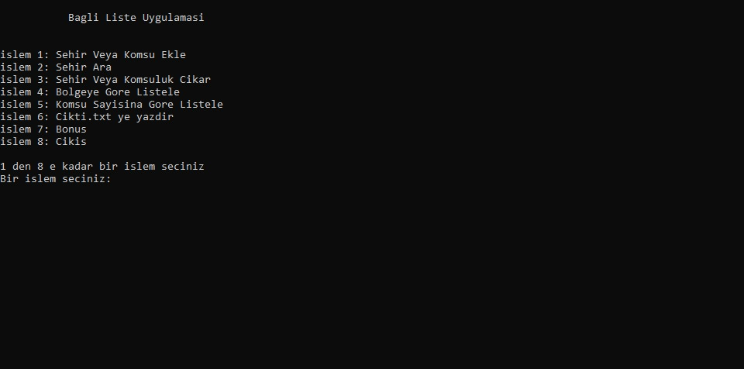

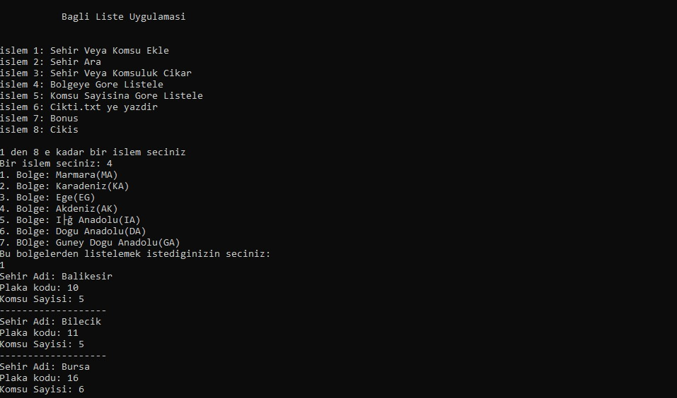

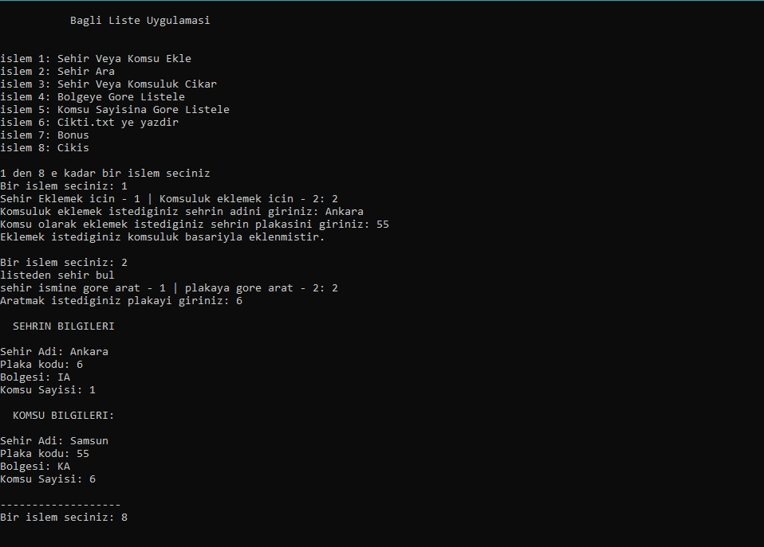

Bu ekran çıktısında program çalıştırıldığı zaman 8 işlemden oluşan basit bir menu arayüzü karşılamaktadır.

Bu ekran çıktısında “işlem 4: Bolgeye Gore Listele” işlemi seçildiği zaman ortaya çıkan ekran görüntsüdür.

Ekran çıktısında da görüldüğü gibi işlem 4 seçildiği zaman ilk olarak karşımıza bölgelerin listesi gelmektedir ve listelenmesi istenen bölge seçildikten sonra bölgede bulunmakta olan şehirler ve şehirlerin bilgileri ekrana gelmektedir.

Bu ekran çıktısında da ilk olarak “işlem 1: Sehir Veya Komsu Ekle” işlemi seçildiği ve ardından “işlem 2: Sehir Ara” işlemi seçildiği zaman ortaya çıkmakta olan ekran görüntsüdür.

Ekran çıktısında da görüldüğü gibi işlem 1 seçildiği zaman ilk olarak karşımıza “Sehir Eklemek icin - 1 | Komsuluk eklemek icin - 2: “seçeneği çıkmaktadır. 2 seçilip komşunun ekleniceği şehirin adı girildikten sonra komşu olarak eklenicek şehrin plaka kodu girilir ve komşuluk başarılı bir şeklide kaydedilir. “işlem 2: Sehir Ara” seçildikten sonra plakaya göre arattığımız şehrimizin komşusunun başarılı bir şekilde kaydolduğunu görmekteyiz.

Akış Diyagramı

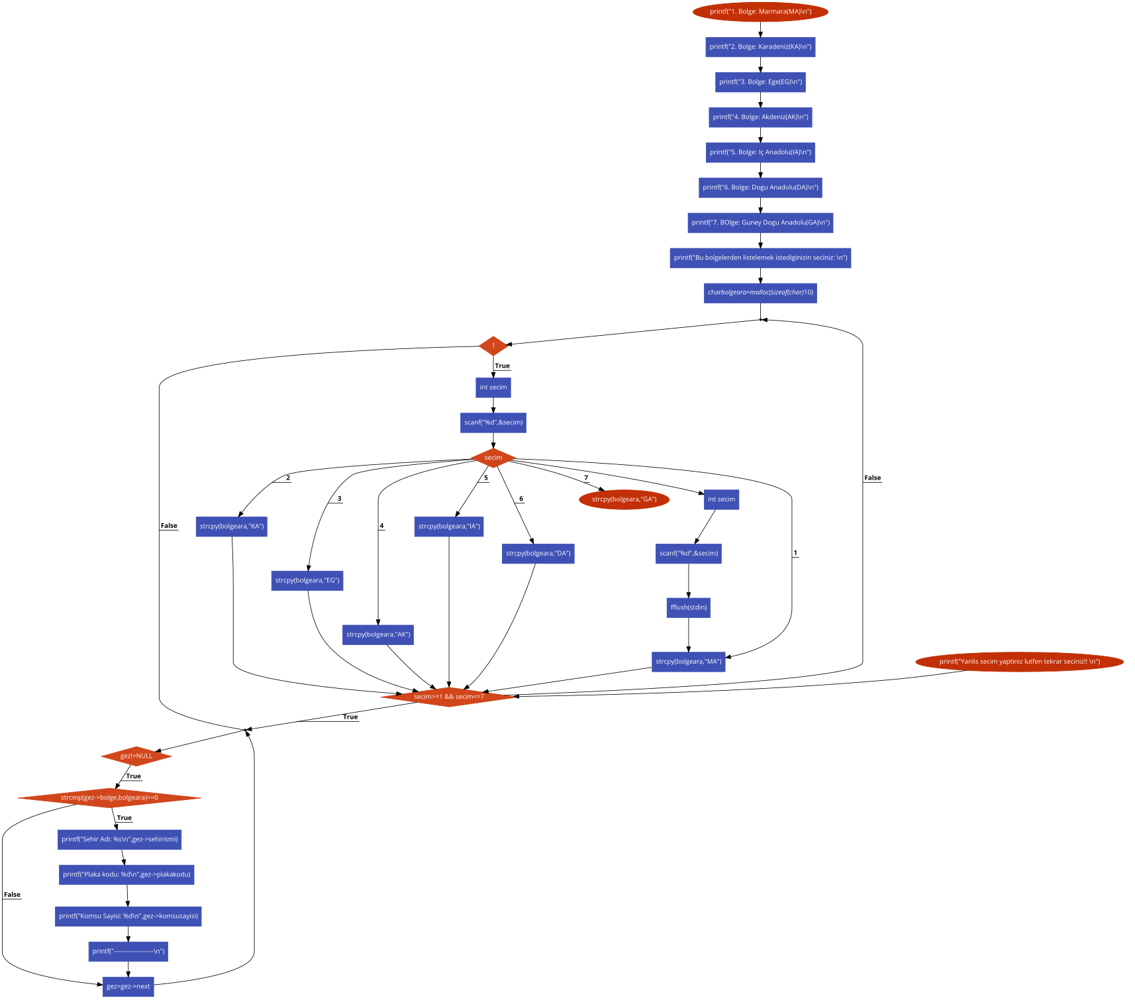

Kaynakça
- https://stackoverflow.com/questions/656542/trim-a-string-in-chttps://www.javatpoint.com/
- http://bilgisayarkavramlari.sadievrenseker.com/2007/05/03/linked-list-linkli-liste-veya-bagli-liste/
- http://bilgisayarkavramlari.sadievrenseker.com/2010/12/06/dosya-ve-bagli-liste-uygulamasi/
- https://www.youtube.com/watch?v=wDAf9Er6Qq8

